Дидактическая игра
«Кто, чем работает?»
Разработала: Руденко Марина Семёновна, воспитатель ГБДОУ ЛНР «Родаковский ясли-сад «Рябинушка»
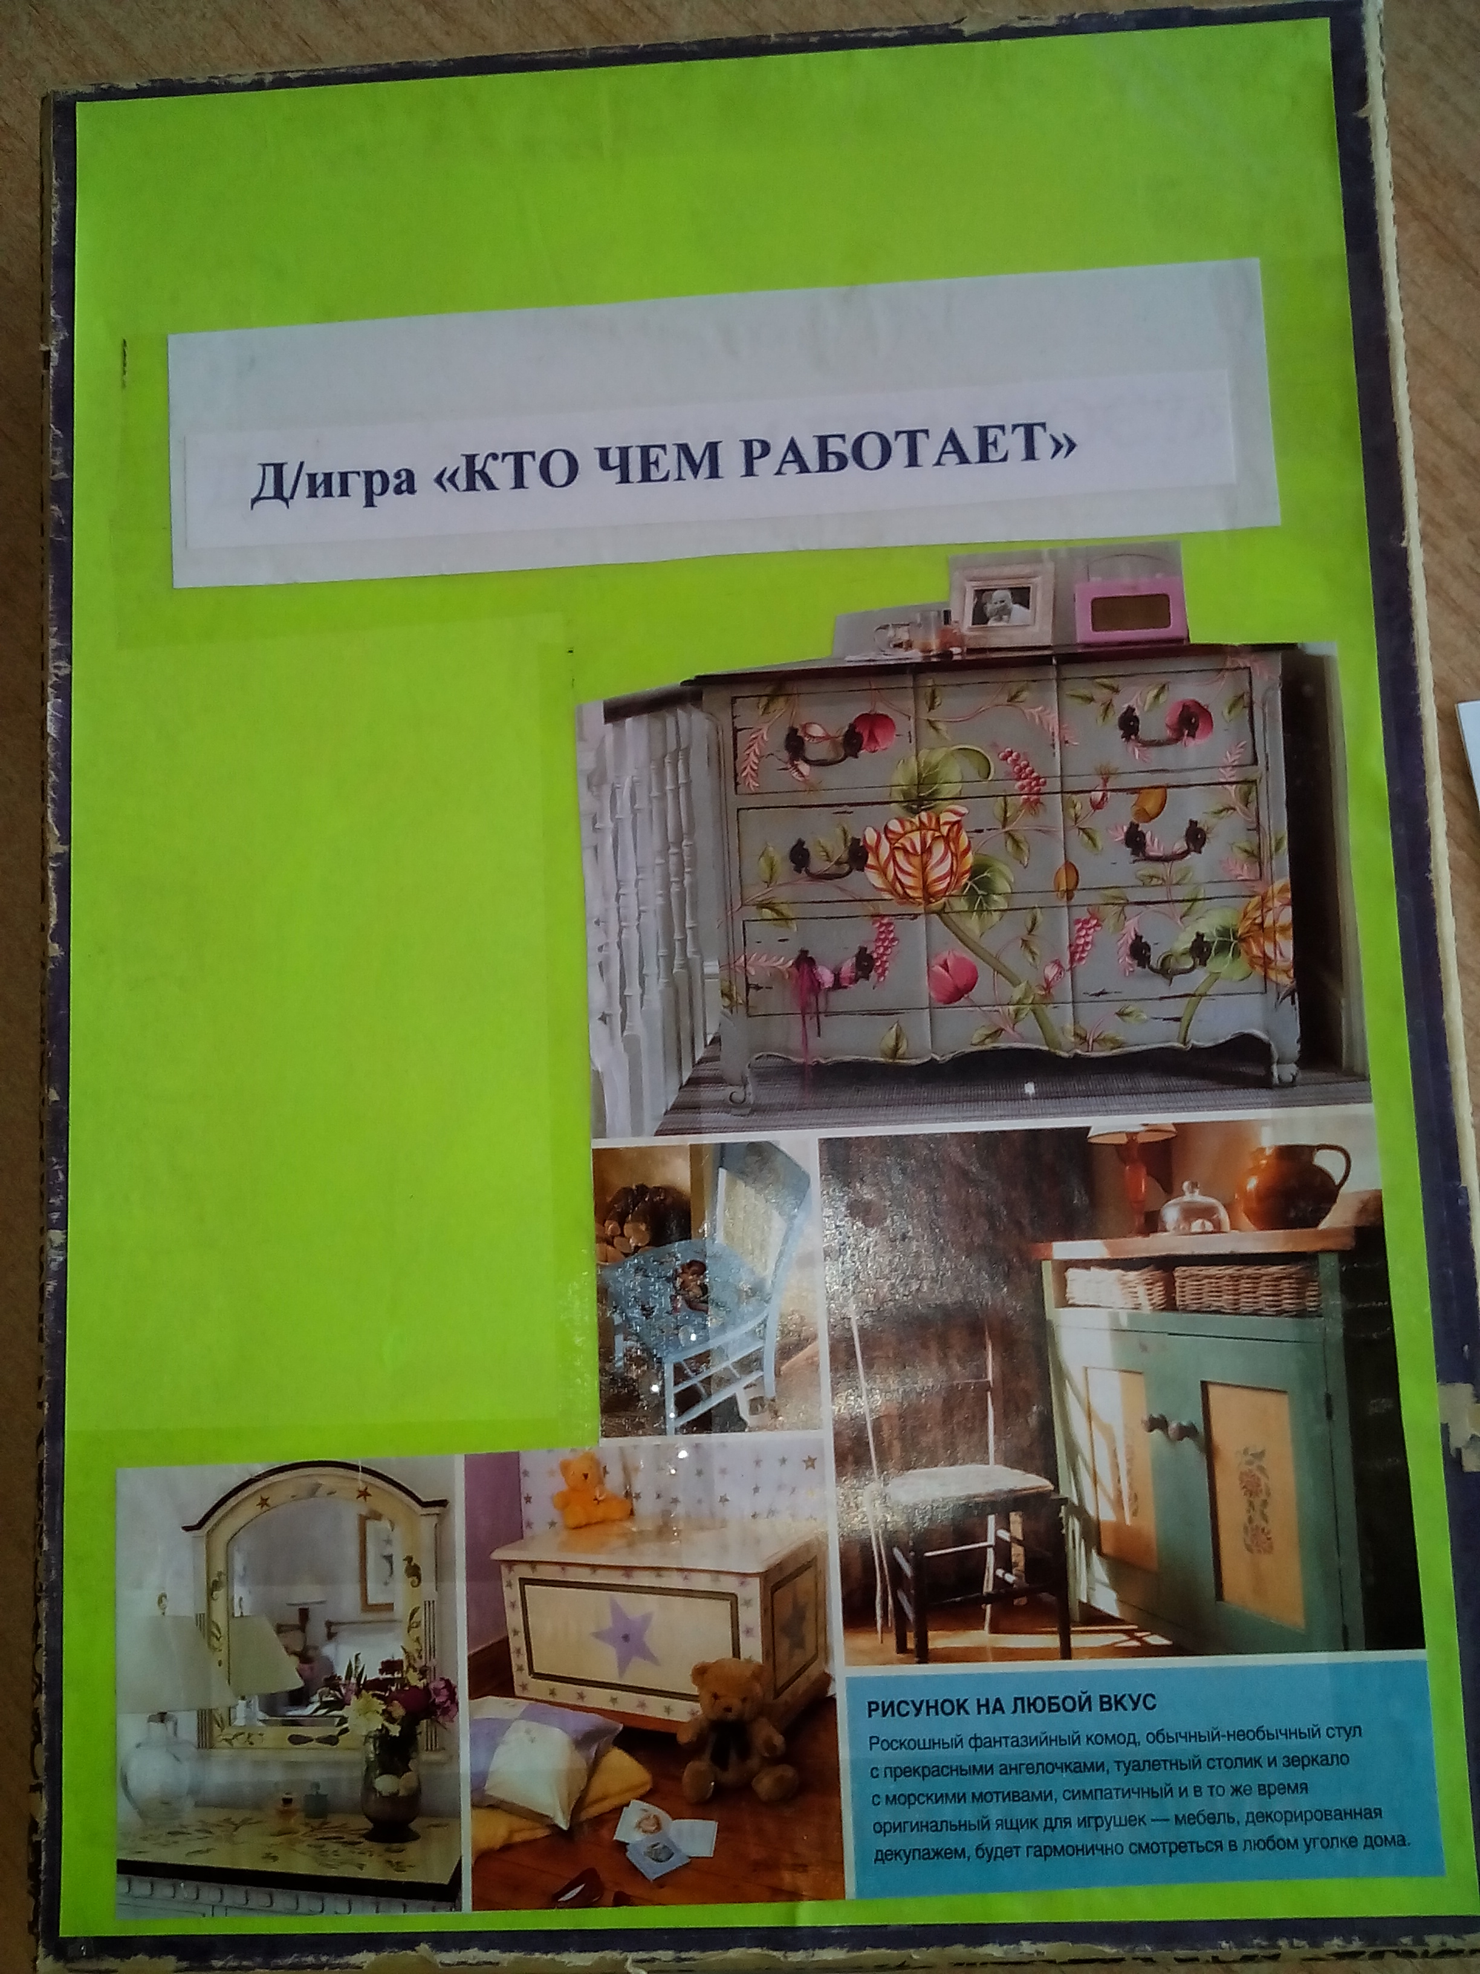
Цель: закрепить знания детей об инвентаре, который используют в различных профессиях.
Использованный материал: большие карточки, в виде таблицы в центре которой изображена та или иная профессия; маленькие карточки с изображением инвентаря для работы в определенной профессии.
Ход работы:
Игра проводиться одновременно с 4 - 5 детьми. Каждому ребенку выдаю по одной большой карточке с изображением профессии (сантехник, садовник, доктор, парикмахер, повар). После постепенно показываю по одной маленькой карточке с изображением инвентаря. Тот ребенок, которому подходит данный инвентарь согласно профессии, поднимает руку и выкладывает в свою таблицу. В конце игры обсуждаем правильно ли ребята выбрали инвентарь согласно данной профессии.

